Администрация
муниципального образования
Кисельнинское сельское поселение
Волховского муниципального района
Ленинградской области

ПОСТАНОВЛЕНИЕ

от 03 июня 2020года № ПРОЕКТ

О внесении изменений в приложения к постановлению администрации МО Кисельнинское СП от 02 декабря 2016 года № 333 «Об утверждении положения о порядке разработки и утверждения схем размещения нестационарных торговых объектов на территории муниципального образования «Кисельнинское сельское поселение» Волховского
муниципального района Ленинградской области»

В целях приведения в соответствие с Приказом Комитета по развитию малого, среднего бизнеса и потребительского рынка Ленинградской области № 4 от 12 марта 2019 года «О порядке разработки и утверждения схем размещения нестационарных торговых объектов на территории муниципального образования Ленинградской области», на основании протокола № 2 от 02.06.2020 года комиссии по вопросам размещения (установки) и эксплуатации временных нестационарных торговых объектов на территории МО Кисельнинское СП Волховского муниципального района Ленинградской области,
постановляю:
1. Изложить Приложение 2 к постановлению администрации Волховского муниципального района от 06 декабря 2016 года № 333 «Об утверждении положения о порядке разработки и утверждения схем размещения нестационарных торговых объектов на территории муниципального образования «Кисельнинское сельское поселение» Волховского муниципального района Ленинградской области» (с изменениями) в редакции Приложения l к настоящему постановлению.
2. Настоящее постановление подлежит официальному опубликованию в средствах массовой информации и размещению на официальном сайте администрации «Кисельнинское сельское поселение» в сети интернет.
3. Настоящее Постановление вступает в силу на следующий день после его официального опубликования.
4. Контроль за исполнением постановления оставляю за собой.

Глава администрации МО Кисельнинское СП С.Г. Белугин

Исп.Свинцова Н.Л., тел. 8(81363)48-191

Утверждена
Постановлением администрации
МО Кисельнинское СП Волховского муниципального района
от " " июня 2020 года № ПРОЕКТ
(Приложение 1)
СХЕМА
размещения нестационарных торговых объектов, расположенных на территории МО Кисельнинское СП Волховского муниципального района Ленинградской области
(текстовая часть)

Информация о НТО |  |  |  |  | Информация о хозяйствующем субъекте, осуществляющем торговую деятельность в НТО |  |  | Реквизиты документов на размещение НТО | Является ли хозяй- ствующий субъект, осуществляющий торговую деятельность в НТО, субъектом малого и(или) среднего предпринимательства (да/нет) | Период размещения НТО
Идентифика- ционный номер НТО | Место размещения НТО (адресный ориентир) | Вид НТО | Пло-  щадь НТО | Специализация НТО | Наименова- ние | ИНН | Телефон (городс- кой номер, по желанию) |  |  | С (дата) | По (дата)
2 | 3 | 4 | 5 | 6 | 7 | 8 | 9 | 10 | 11 | 12 | 13
1.0. | д. Кисельня ул. Центральная у д. 13А | Торговая площадка | 200 | Продовольсв. и непрод. товары | Проектное место |  |  | Постановление от 31.03.2020 г. № 65
2.0. | д.Кисельня, ул. Центральная д.20 | Палатки, лотки, авто- фургоны | 509 | Продовольсв. и непрод. товары | Проектное место |  |  | Постановление от 31.03.2020 г. № 65
2.1. | д.Кисельня, ул. Центральная д.20 (перед объектом 20А) | Автофургон | 10 | Торговля мясной продукцией | ООО "Рассвет плюс" | 4702046892 |  | Постановление от 31.03.2020 г. № 65 | Да | 11.09.2019 | 10.08.2020
2.2. | д. Кисельня, ул. Центральная д.20 (ориентир д.22) | Палатка | 18 | Торговля одеждой | ИП Тагиев Али Алескер оглы | 470205163523 |  | Постановление от 31.03.2020 г. № 65 | Да | 18.03.2020 | 28.02.2023
2.3. | дер.Кисельня, ул.Центральная д.20 (ориентир д.20а) | Палатка | 15 | Торговля одеждой | Проектное место |  |  | Постановление от 31.03.2020 г. № 65
2.4. | дер.Кисельня, ул.Центральная д.20 (перед магазином «Кокетка», д.21) | Палатка | 12 | Торговля одеждой и обувью | ИП Ибрагимов Гумбат Араз оглы | 470204850234 |  | Проект постановления от 03.06.2020 | Да | 04.06.2020 | 02.06.2021
2.4.1. | дер.Кисельня, ул.Центральная д.20 (перед магазином «Кокетка», д.21) | Палатка | 6 | Галантерея, семена | Проектное место |  |  | Постановление от 31.03.2020 г. № 65
2.5. | д.Кисельня, ул.Центральная д.20 (напротив помещения № 2 в ТБЦ) | Палатка | 8 | Торговля пультами д/у, игрушками | Проектное место |  |  | Постановление от 31.03.2020 г. № 65
2.6. | д.Кисельня, ул.Центральная д.20 (перед магазином хоз.товаров) | Палатка | 12 | Торговля одеждой | ИП Гахраманов Сиясат Яшар оглы | 784808793492 |  | Проект постановления от 03.06.2020 | Да | 03.06.2020 | 02.06.2021
2.7. | д.Кисельня, ул.Центральная д.20 (напротив кафе "Берега") | Палатка, лотки | 7 | Торговля текстилем, одеждой и обувью | ИП Сафаров Агиф Важит оглы | 470204919260 |  | Постановление от 31.03.2020 г. № 65 | Да | 18.03.2020 | 31.12.2020
2.8. | д.Кисельня, ул.Центральная д.20 (напротив кафе "Берега") | Палатка, лотки | 3 | Торговля предметами культового и религиоз- ного назна- чения, сувениры и ювелирные изделия | ИП Фомин Денис Алек- сандрович. | 470205902686 |  | Проект постановления от 03.06.2020 | Да | 03.06.2020 | 02.06.2021
3 | дер. Соловьево у д. № 7 | Автолавка | 10 | Смешанные товары | Волховское РАЙПО | 4702007646 |  | Постановление от 31.03.2020 г. № 65 | Да | 18.03.2020 | 28.02.2025
4 | дер. Сюрья у д. № 16 | Автолавка | 10 | Смешанные товары | Волховское РАЙПО | 4702007646 |  | Постановление от 31.03.2020 г. № 65 | Да | 18.03.2020 | 28.02.2025
5 | дер. Черноушево у д. № 27 | Автолавка | 10 | Смешанные товары | Волховское РАЙПО | 4702007646 |  | Постановление от 31.03.2020 г. № 65 | Да | 18.03.2020 | 28.02.2025
6 | дер. Лавния у д. № 9 | Автолавка | 10 | Смешанные товары | Волховское РАЙПО | 4702007646 |  | Постановление от 31.03.2020 г. № 65 | Да | 18.03.2020 | 28.02.2025
7 | дер. Голтово у д. № 11 | Автолавка | 10 | Смешанные товары | Волховское РАЙПО | 4702007646 |  | Постановление от 31.03.2020 г. № 65 | Да | 18.03.2020 | 28.02.2025
8 | дер. Гнилки у д. № 16 | Автолавка | 10 | Смешанные товары | Волховское РАЙПО | 4702007646 |  | Постановление от 31.03.2020 г. № 65 | Да | 18.03.2020 | 28.02.2025
9 | дер. Новая у д. № 7, № 22 | Автолавка | 10 | Смешанные товары | Волховское РАЙПО | 4702007646 |  | Постановление от 31.03.2020 г. № 65 | да | 18.03.2020 | 28.02.2025
10 | дер. Кипуя у д. № 36 | Автолавка | 10 | Смешанные товары | Волховское РАЙПО | 4702007646 |  | Постановление от 31.03.2020 г. № 65 | да | 18.03.2020 | 28.02.2025
11 | дер.Чаплино у МКД № 1 | Автолавка | 10 | Смешанные товары | Волховское РАЙПО | 4702007646 |  | Постановление от 31.03.2020 г. № 65 | да | 18.03.2020 | 28.02.2025
12 | дер. Лужа у д. № 48 | Автолавка | 10 | Смешанные товары | Волховское РАЙПО | 4702007646 |  | Постановление от 31.03.2020 г. № 65 | да | 18.03.2020 | 28.02.2025
13 | дер.Селиверстово у д. № 11 | Автолавка | 10 | Смешанные товары | Волховское РАЙПО | 4702007646 |  | Постановление от 31.03.2020 г. № 65 | да | 18.03.2020 | 28.02.2025

СХЕМА
размещения нестационарных торговых объектов на земельных участках в зданиях, строениях и сооружениях, находящихся в государственной и муниципальной собственности, на территории дер. Кисельня МО Кисельнинское СП Волховского муниципального района

1.0.д.Кисельня ул. Центральная у д. 13А

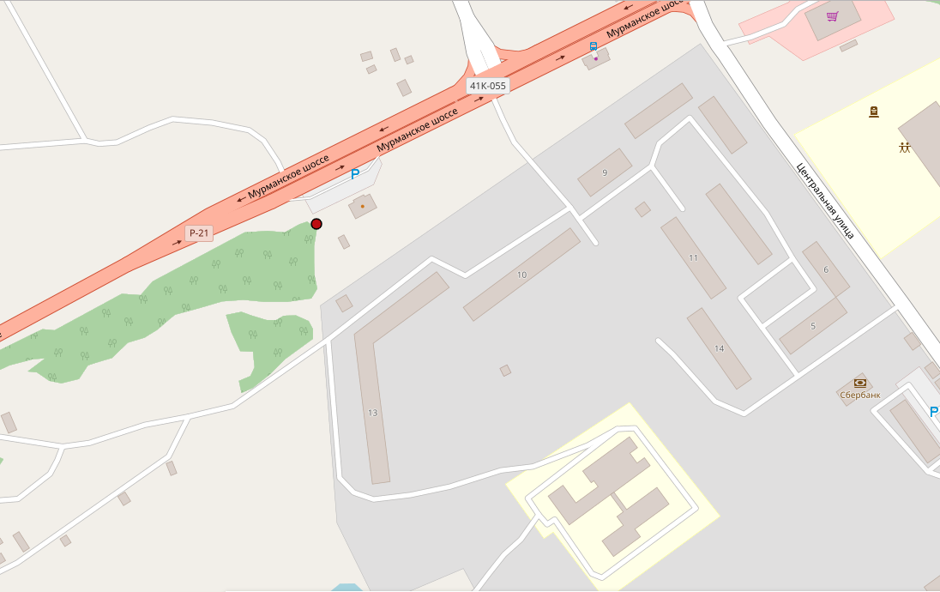

2.1. д.Кисельня, ул. Центральная д.20 (перед объектом 20А)

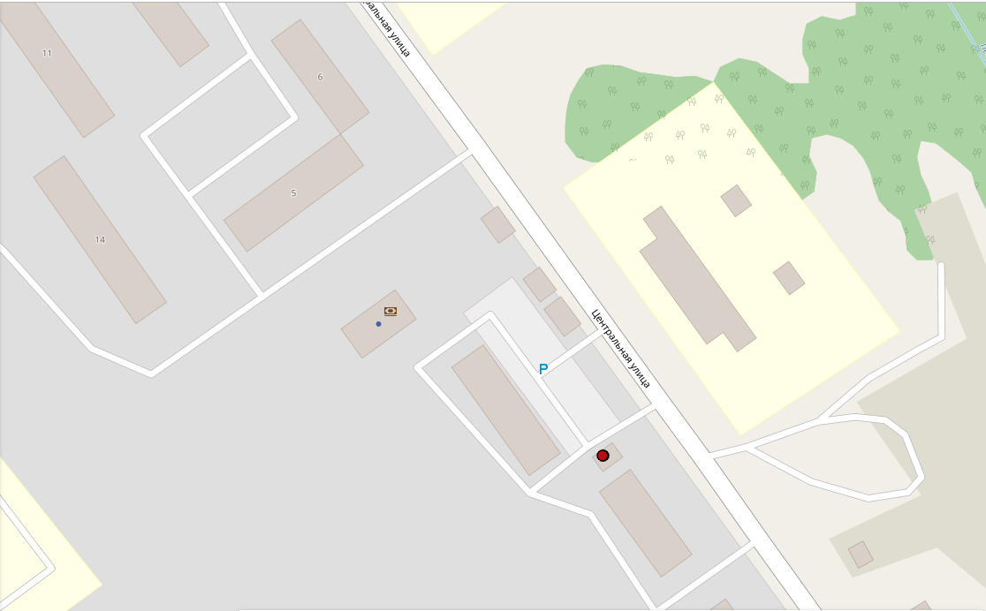

2.2. д. Кисельня, ул. Центральная д.20 (ориентир д.22)

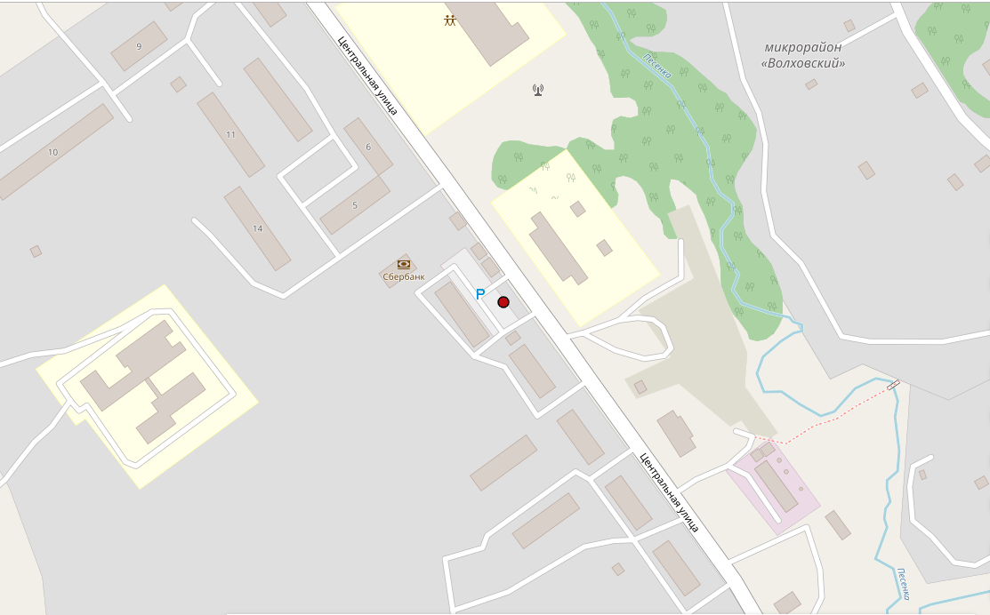

2.3. дер.Кисельня, ул.Центральная д.20 (ориентир д.20а)

2.4. дер.Кисельня, ул.Центральная д.20 (перед магазином «Кокетка», д.21)

2.4.1. дер.Кисельня, ул.Центральная д.20 (перед магазином «Кокетка», д.21)

2.5. д.Кисельня, ул.Центральная д.20 (напротив помещения № 2 в ТБЦ)

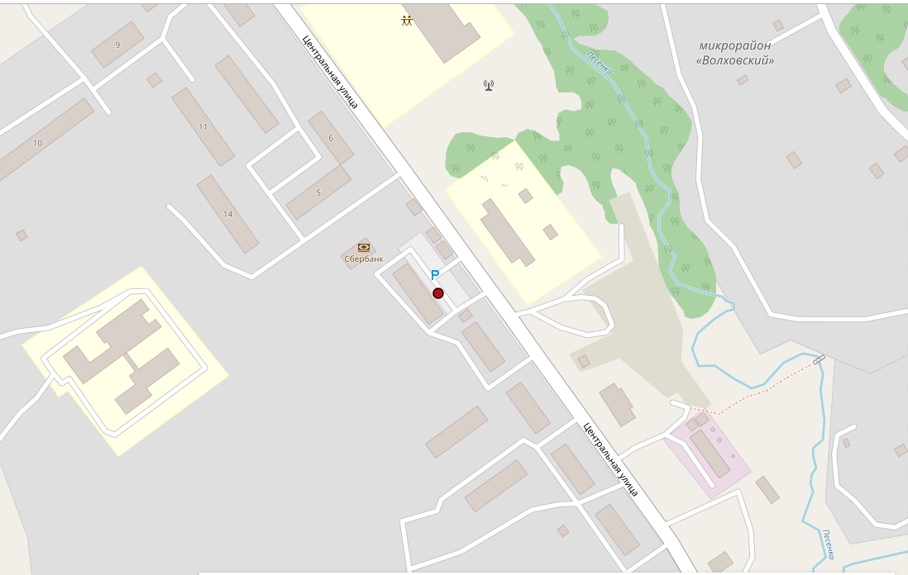

2.6. д.Кисельня, ул.Центральная д.20 (перед магазином хоз.товаров)

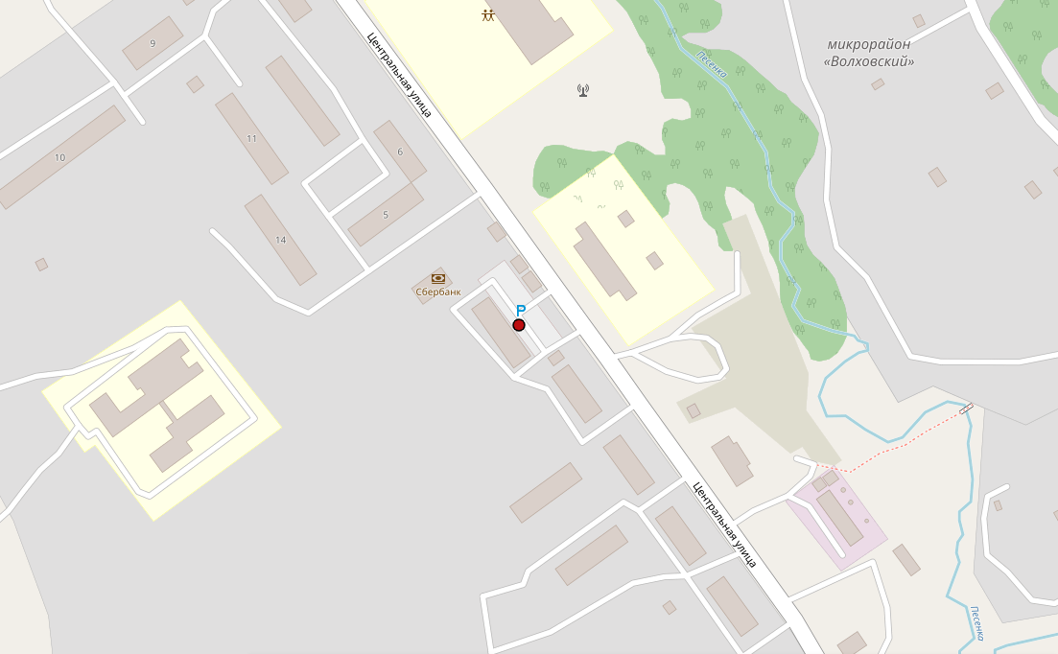

2.7. д.Кисельня, ул.Центральная д.20 (напротив кафе «Берега»)

2.8. д.Кисельня, ул.Центральная д.20 (напротив кафе «Берега»)

3. д. Соловьево, у д. №7

4. д. Сюрья у д. № 16

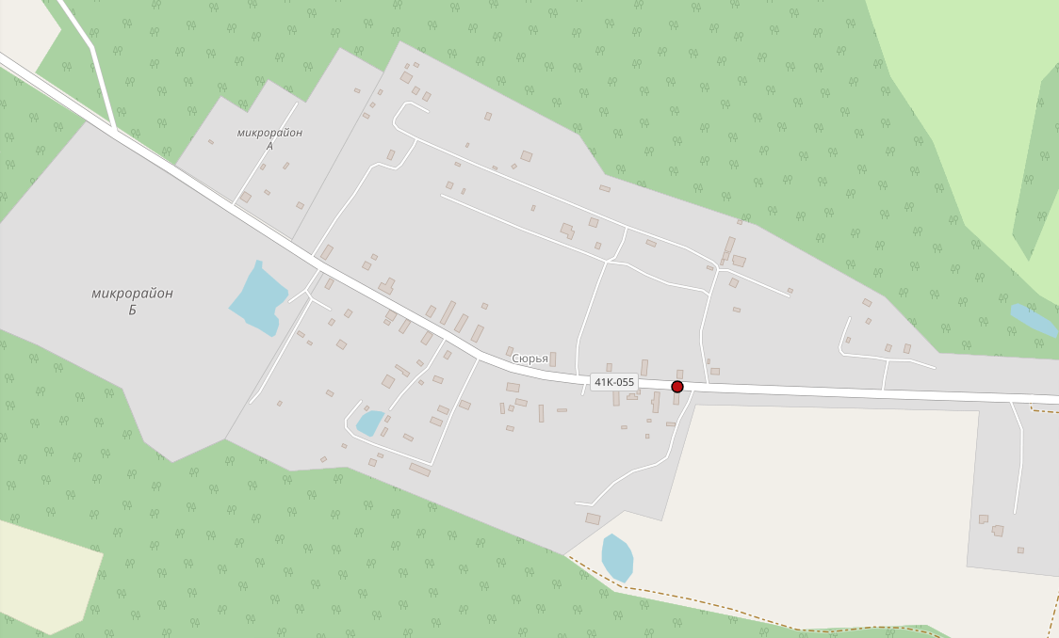

5. д. Черноушево у д. № 27

6. д. Лавния у д. № 9

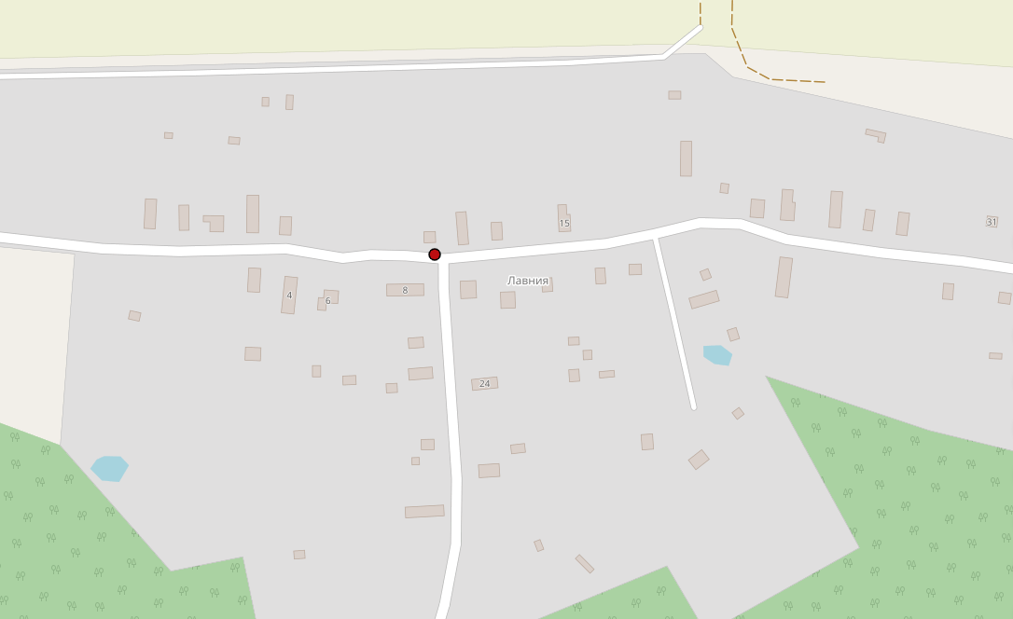

7. д. Голтово у д. № 11

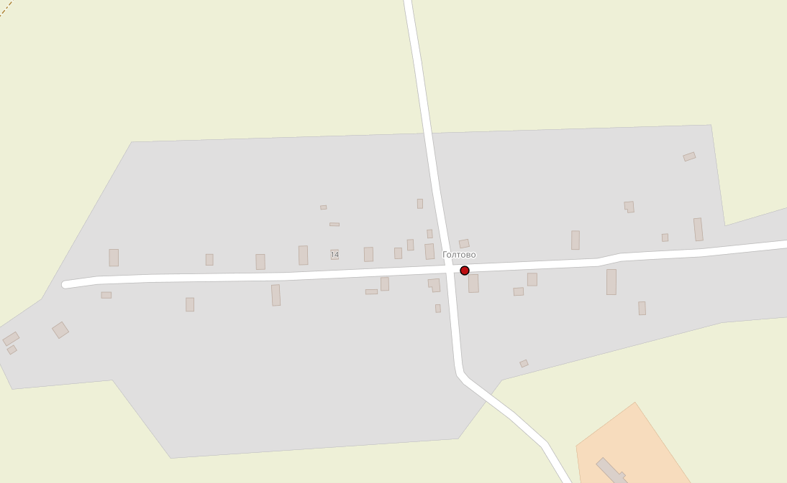

8. д. Гнилки у д. № 16

9. д. Новая у д. № 7, № 22

10. д. Кипуя у д. № 36

11.дер.Чаплино у МКД № 1

12. д. Лужа у д. № 48

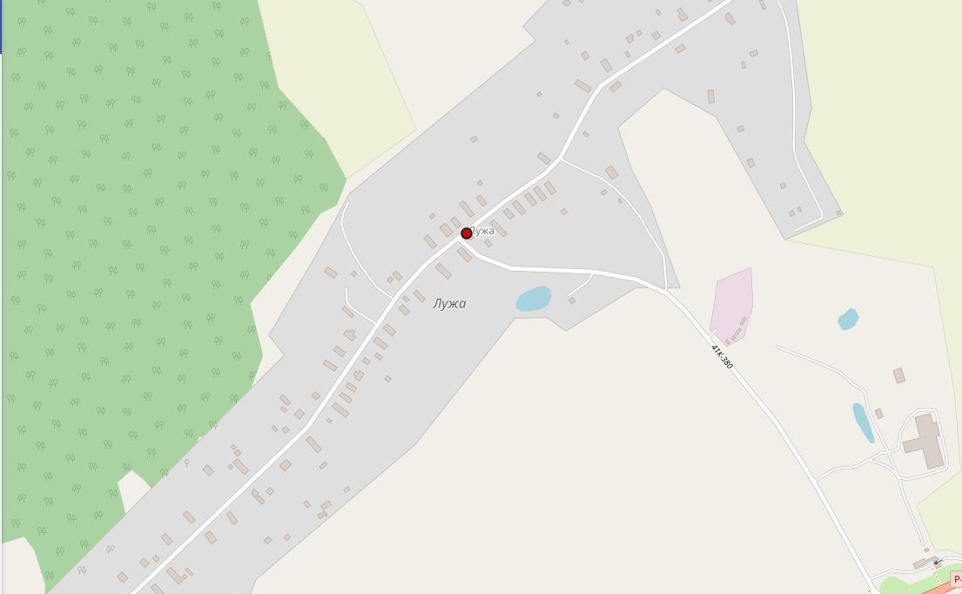

13. д. Селиверстово у д. № 11

